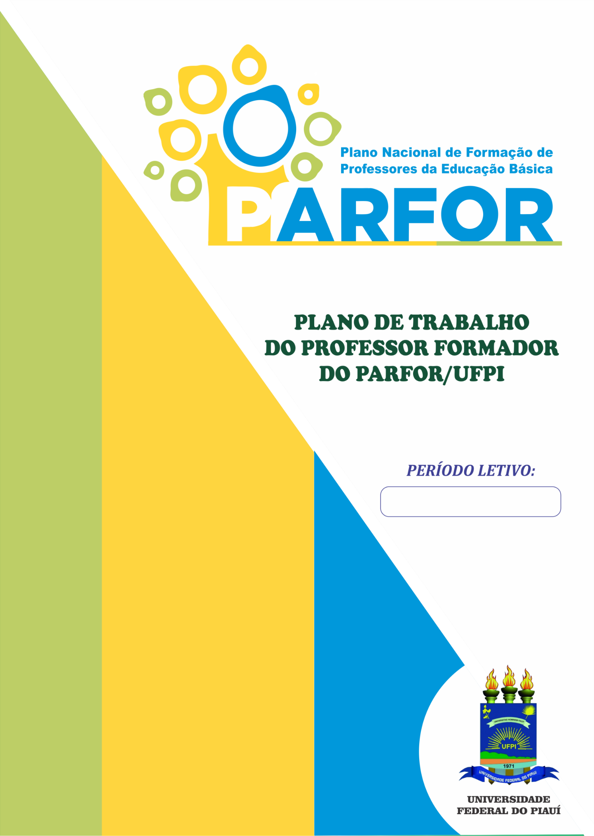
202X.X

MINISTÉRIO DA EDUCAÇÃO – MEC
COORDENAÇÃO DE APERFEIÇOAMENTO DE PESSOAL DE NÍVEL SUPERIOR - CAPES
UNIVERSIDADE FEDERAL DO PIAUÍ - UFPI
PRÓ-REITORIA DE ENSINO DE GRADUAÇÃO - PREG
COORDENADORIA DE SELEÇÃO E PROGRAMAS ESPECIAIS - CSPE
PROGRAMA NACIONAL DE FORMAÇÃO DE PROFESSORES DA EDUCAÇÃO BÁSICA – PARFOR
PROGRAMA NACIONAL DE FOMENTO À EQUIDADE NA FORMAÇÃO DE PROFESSORES DA EDUCAÇÃO BÁSICA – PARFOR EQUIDADE

PROJETO DE EXTENSÃO
<TÍTULO_DO_PROJETO>

Professor(a) Formador(a):

<CIDADE>, PIAUÍ - <MÊS> / <ANO>.

PLANO DE TRABALHO DO PROFESSOR FORMADOR DO PARFOR/UFPI - ACE

IDENTIFICAÇÃO
CURSO: |  | TIPO DE FORMAÇÃO: |  | MUNICÍPIO DE REALIZAÇÃO:
DISCIPLINA: |  |  |  |  |  | BLOCO:
CARGA HORÁRIA: | CRÉDITOS: |  | MODALIDADE: Presencial |  | PERÍODO LETIVO: 2025.2
PROFESSOR(A) FORMADOR(A):

TIPOLOGIA DA ATIVIDADE DE EXTENSÃO (especificar)
CARACTERIZAÇÃO DA PROPOSTA:
Público alvo:
Nº de pessoas beneficiadas: Período de realização:
Local de realização:

JUSTIFICATIVA
<Apresentar informações sobre a realidade social que indicam a necessidade de intervenção e a importância da realização do projeto>

OBJETIVOS
Geral:
Específicos:

ÁREA(S) DE CONHECIMENTO ENVOLVIDA(S)
( ) Ciências Exatas e da Terra ( ) Ciências Sociais Aplicadas
( ) Ciências Biológicas ( ) Engenharias
( ) Ciências da Saúde ( ) Linguística, Letras e Artes
( ) Ciências Agrárias ( ) Ciências Humanas

ÁREA(S) TEMÁTICA(S)
( ) Comunicação
( ) Cultura
( ) Direitos Humanos
( ) Educação
( ) Meio Ambiente
( ) Saúde
( ) Tecnologia
( ) Trabalho
( ) Ciências Agrárias e Veterinárias

METODOLOGIA
<Definição dos métodos utilizados e procedimentos adotados no período descrito>

RECURSOS NECESSÁRIOS (MATERIAIS, EQUIPAMENTOS E ESPAÇO FÍSICO)
RESULTADOS ESPERADOS
<Descrever os resultados e/ou produtos esperados>

CRONOGRAMA DE EXECUÇÃO
Atividades | Período (meses)
Atividades | janeiro | fevereiro | março | abril | maio | junho | julho | agosto | setembro | outubro | novembro | dezembro
 | X | X
 |  |  | X | X | X | X | X
 |  |  |  |  | X | X | X | X | X | X
 |  |  |  |  |  |  |  | X | X | X | X
 |  |  |  |  |  |  |  |  |  |  | X | X
 |  |  |  |  |  |  |  |  |  |  |  | X

REFERÊNCIAS

PARECER DA COORDENAÇÃO DO PARFOR/UFPI
( ) APROVADO ( ) APROVADO COM MODIFICAÇÕES ( ) NÃO APROVADO

JUSTIFICATIVA:

Assinatura do(a) professor(a) formador(a):

______________________________________________________________

______________________________, __________/__________/________
(Local e data)

Coordenador(a) de Curso:

_____________________________________________________________

______________________________, __________/__________/________
(Local e data)

ANEXO A - REGULAMENTO DAS ATIVIDADES CURRICULARES DE EXTENSÃO (ACE) DO PARFOR/UFPI

- As ACE têm por objetivos: I - reafirmar a articulação universidade/sociedade, contribuindo para o cumprimento de seu compromisso social; II – fortalecer a indissociabilidade entre as funções essenciais da Universidade: ensino, pesquisa e extensão; III – contribuir para a melhoria da qualidade da formação acadêmica dos cursos de graduação; IV – estimular a busca de novos objetos de investigação e de inovação, bem como o desenvolvimento tecnológico a partir do contato com problemas da comunidade e da sociedade; V – compartilhar conhecimentos, saberes e práticas no campo das ciências, da cultura, da tecnologia e das artes.
- Os cursos do PARFOR/UFPI deverão obrigatoriamente oferecer, no mínimo, uma ACE a cada semestre, conforme calendário acadêmico e resoluções que regulamentam as atividades de extensão na UFPI;
- Os alunos deverão, obrigatoriamente, atuar na organização ou execução de uma ACE semestralmente (quando regularmente matriculado) até integralizar o total de 405h definido no Projeto Pedagógico de Curso (PPC);
- Os programas, projetos, cursos e eventos devem contemplar um conjunto articulado de ações, pedagógicas, de caráter teórico e prático, que favoreçam a socialização e a apropriação, pela comunidade, de conhecimentos produzidos na Universidade, ou fora dela, de forma presencial ou a distância, contribuindo para uma maior articulação entre o saber acadêmico e as práticas sociais;
- As ACE devem ser desenvolvidas por meio de metodologias participativas, no formato investigação-ação (ou pesquisa-ação), que priorizam métodos de análise inovadores, a participação dos atores sociais e o diálogo;
- Os programas, projetos, cursos e eventos de extensão ofertados por meio de disciplinas do currículo de cada curso de graduação devem ser cadastrados na Pró-Reitoria de Extensão (PREX), após sua prévia aprovação pela instância de vínculo direto dos docentes responsáveis pelo componente curricular (disciplina);
- As ACE devem estar em consonância com a especificidade formativa de cada curso e envolver diversidade de ações;
- Os Quadros a seguir, no que tange à carga horária e aos eixos temáticos das ACE semestrais, se constitui como referência para os cursos do PARFOR/UFPI. Para sua formulação, baseamo-nos em temas contemporâneos, buscando trazer discussões que sejam de interesse dos estudantes e relevantes para sua formação.

Atividades Curriculares de Extensão (ACE) – 1ª Licenciatura
Período | Carga horária | Atividades Curriculares de Extensão | Eixo temático
1º | 45 h | O aluno poderá participar da organização e execução de cursos, eventos e/ou projetos de extensão | Ética e Relações étnico-raciais
2º | 45 h | O aluno poderá participar da organização e execução de cursos, eventos e/ou projetos de extensão | Ciência e tecnologia
3º | 45 h | O aluno poderá participar da organização e execução de cursos, eventos e/ou projetos de extensão | Meio Ambiente, Educação Ambiental e Educação para o consumo
4º | 60 h | O aluno poderá participar da organização e execução de cursos, eventos e/ou projetos de extensão | Cidadania e Civismo, Vida Familiar e Social, Educação para o Trânsito, Educação em Direitos Humanos, Direitos da Criança e do Adolescente, Processo de Envelhecimento, respeito e valorização do Idoso
5º | 60 h | O aluno poderá participar da organização e execução de cursos, eventos e/ou projetos de extensão | Multiculturalismo, Diversidade Cultural, Educação para a valorização do multiculturalismo nas matrizes históricas e culturais brasileiras
6º | 60 h | O aluno poderá participar da organização e execução de cursos, eventos e/ou projetos de extensão | Orientação Sexual
7º | 45 h | O aluno poderá participar da organização e execução de cursos, eventos e/ou projetos de extensão | Saúde, Educação Alimentar e Nutricional
8° | 45 h | O aluno poderá participar da organização e execução de cursos, eventos e/ou projetos de extensão | Economia, Trabalho, Educação Financeira e Educação Fiscal

Atividades Curriculares de Extensão (ACE) – 2ª Licenciatura

Período | Carga horária | Atividades Curriculares de Extensão | Eixo temático
1º | 15 h | O aluno poderá participar da organização e execução de cursos, eventos e/ou projetos de extensão | Ética e Relações étnico-raciais
2º | 15 h | O aluno poderá participar da organização e execução de cursos, eventos e/ou projetos de extensão | Ciência e tecnologia
3º | 15 h | O aluno poderá participar da organização e execução de cursos, eventos e/ou projetos de extensão | Meio Ambiente, Educação Ambiental e Educação para o consumo
4º | 15 h | O aluno poderá participar da organização e execução de cursos, eventos e/ou projetos de extensão | Cidadania e Civismo, Vida Familiar e Social, Educação para o Trânsito, Educação em Direitos Humanos, Direitos da Criança e do Adolescente, Processo de Envelhecimento, respeito e valorização do Idoso
5º | 30 h | O aluno poderá participar da organização e execução de cursos, eventos e/ou projetos de extensão | Multiculturalismo, Diversidade Cultural, Educação para a valorização do multiculturalismo nas matrizes históricas e culturais brasileiras
6º | 30 h | O aluno poderá participar da organização e execução de cursos, eventos e/ou projetos de extensão | Orientação Sexual
7º | 30 h | O aluno poderá participar da organização e execução de cursos, eventos e/ou projetos de extensão | Saúde, Educação Alimentar e Nutricional
8° | 30 h | O aluno poderá participar da organização e execução de cursos, eventos e/ou projetos de extensão | Economia, Trabalho, Educação Financeira e Educação Fiscal

- Os eixos temáticos das ACE semestrais para os cursos do PAR, se constitui como referência para os cursos do PARFOR/UFPI. Para sua formulação, baseamo-nos em temas contemporâneos, buscando trazer discussões que sejam de interesse dos estudantes e relevantes para sua formação.

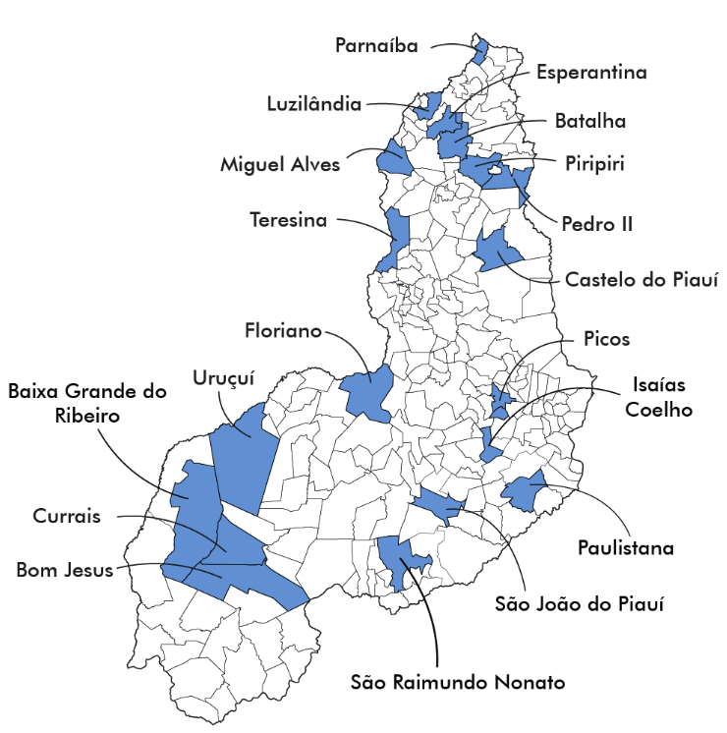
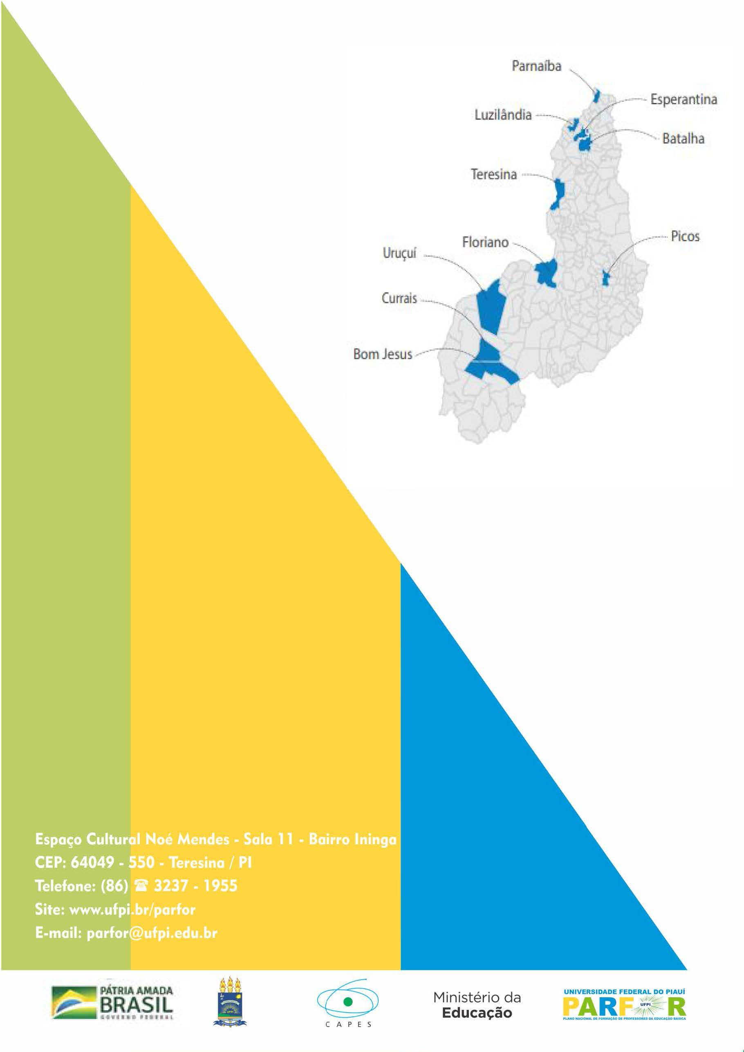

Plano de Trabalho do Professor Formador do PARFOR/UFPI referente à Atividade Curricular de Extensão (ACE), prevista pelo PNE (2014-2024) e pela Resolução CEPEX/UFPI n. 177/2012, assim como pela Resolução CEPEX/UFPI n. 220/2016. No PARFOR/UFPI, a ACE é escolhida como disciplina integradora ao longo do semestre letivo, pela maior porosidade e possibilidade de integração dos conteúdos entre as demais disciplinas e, consequentemente, pela viabilidade de garantia da relação orgânica entre teoria e prática, concretizada pela estreita vinculação entre o espaço acadêmico e o lócus de atuação docente (a escola básica) e pela possibilidade de fortalecer a indissociabilidade entre as funções essenciais da Universidade: ensino, pesquisa e extensão. A regulamentação das ACE do PARFOR/UFPI constam no ANEXO A deste plano de trabalho e no Projeto Pedagógico do Curso (PPC).

